Informacja o Urzędzie Gminy Trzebiechów - tekst łatwy do czytania i zrozumienia (ETR)

Urząd Gminy Trzebiechów
Urząd Gminy Trzebiechów, zwany dalej urzędem, znajduje się przy ulicy Sulechowskiej 2 w Trzebiechowie. 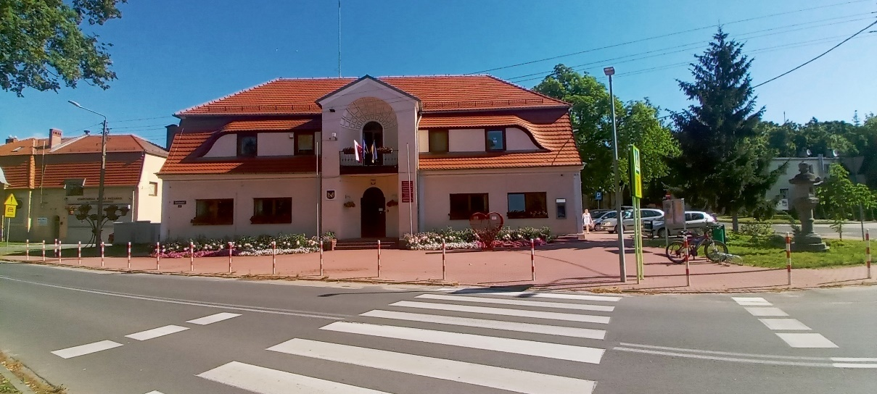
Za pracę urzędu odpowiedzialny jest Wójt Gminy.
Wójtowi w pracy pomagają Zastępca Wójta – Sekretarz Gminy, Skarbnik i urzędnicy zatrudnieni na poszczególnych stanowiskach.
Urząd otwarty jest od poniedziałku do piątku w godzinach:
- poniedziałek od godziny 7.30 do godziny 16.30,
- wtorek - czwartek od godziny 7.30 do godziny 15.30,
- piątek od godziny 7.30 do godziny 14.30
W sobotę i w niedzielę urząd jest zamknięty.

Kontakt z Urzędem Gminy Trzebiechów
Wszystkie potrzebne informacje uzyskasz w sekretariacie na parterze lub pod numerem telefonu 68 351 41 31.
Możesz także napisać e-mail na adres: urzad@trzebiechow.pl
Urząd przyjmuje interesantów w celu zgłoszenia skarg, wniosków i petycji
od poniedziałku do piątku w godzinach pracy urzędu.

Dostępność budynku
Budynek posiada dwa wejścia.
Drzwi od wejścia głównego (A) znajdują się od strony ulicy Sulechowskiej.
Wejście B znajduje się z tyłu budynku, od strony ogólnodostępnego i nieoznakowanego parkingu.
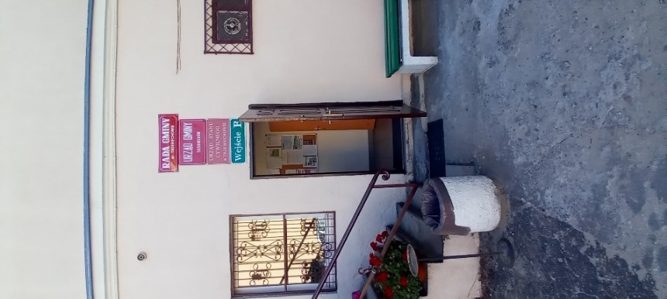
Do wejścia głównego prowadzą schody, składające się z trzech niewysokich stopni.
Drugie wejście B, posiada wąskie drzwi i wysoki, betonowy próg.
Żadne z wejść nie zapewnia dostępu do budynku osobie poruszającej się na wózku inwalidzkim.
Po prawej stronie budynku urzędu znajduje się oznaczony parking.
Zostało wyznaczone jedno miejsce postojowe dla osoby niepełnosprawnej.
Miejsce to została oznaczone w sposób poziomy.
Przy wejściu B do budynku znajduje się także nieoznakowany parking dla pracowników urzędu.

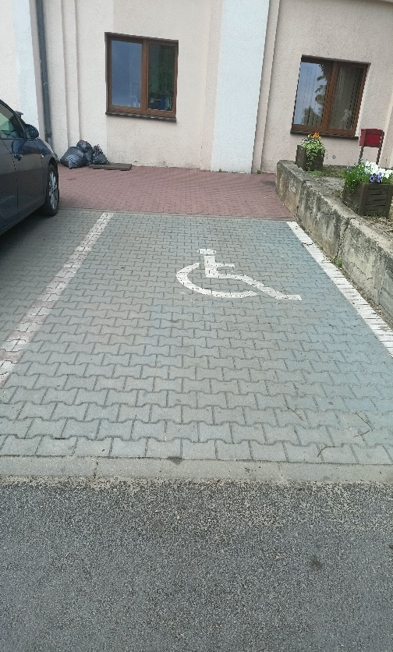
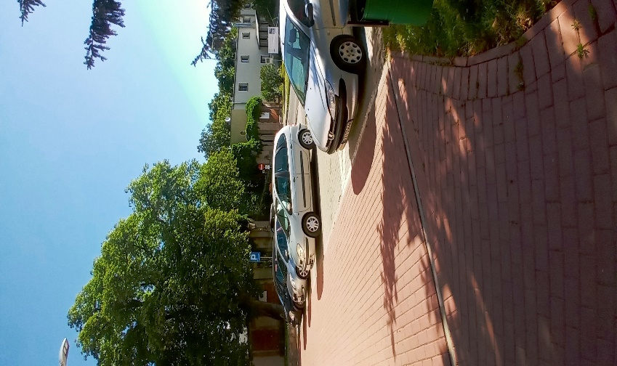

Jak załatwić sprawę w urzędzie?
Żeby załatwić sprawę w urzędzie możesz:
- Napisać pismo i wysłać je na adres:
Urząd Gminy Trzebiechów
ul. Sulechowska 2
66-132 Trzebiechów
- Przyjść do urzędu i spotkać się z pracownikiem w godzinach pracy urzędu.
- Przynieść pismo do Urzędu Gminy Trzebiechów.
- Napisać wiadomość i wysłać ją na adres e-mailowy urzad@trzebiechow.pl
- Wysłać faks pod numer 68 351 41 06.
- Zadzwonić pod numer telefonu 68 351 41 31.
- Złożyć wniosek w formie elektronicznej przez wypełnienie formularza bądź dołączenie podpisanego dokumentu on-line na stronie Elektronicznego Urzędu Podawczego za pomocą poniższego linku E-PUAP
Link dostępny jest na stronie Biuletynu Informacji Publicznej Urzędu Gminy Trzebiechów w menu podmiotowym pod nazwą Elektroniczna Skrzynka Podawcza.
Jednocześnie informujemy, że wszystkie druki wniosków spraw załatwianych w urzędzie można pobrać w formie papierowej w sekretariacie oraz na wszystkich merytorycznych stanowiskach.
Pracownicy urzędu pomogą załatwić Twoją sprawę bez względu na sposób kontaktu z urzędem wybrany przez Ciebie.
Poinformuj nas o najlepszej dla Ciebie formie komunikowania się dla załatwienia Twojej sprawy w urzędzie. My dołożymy starań, aby Twoją sprawę załatwić jak najszybciej.

Pies przewodnik/pies asystujący
Jeśli przy poruszaniu się pomaga Ci pies przewodnik lub pies asystujący, oczywiście możesz z nim przyjść do Urzędu Gminy Trzebiechów.

Czym zajmuje się urząd?
W urzędzie załatwisz sprawy dotyczące:
- zameldowania;
- prowadzenia własnej działalności gospodarczej;
- dowodu osobistego;
- urodzenia się dziecka;
- otrzymania dokumentów, takich jak akt zgonu czy akt urodzenia;
- podatków i opłat lokalnych;
- pozwolenia na wycięcie drzewa.
Urząd zajmuje się także:
- drogami gminnymi,
- chodnikami czy też gminnymi ścieżkami rowerowymi,
- oświetleniem ulic,
- siecią wodociągową i kanalizacją,
- remontem gminnych budynków,
- prowadzeniem instytucji kultury,
- ochroną środowiska,
- utrzymaniem czystości i porządku,
- budżetem gminy,
- organizacją różnych wyborów, na przykład na Prezydenta kraju,
- zarządzaniem w trudnych sytuacjach, na przykład w czasie powodzi lub suszy,
- organizacją wydarzeń kulturalnych,
- planowaniem przestrzeni w gminie,
- promocją gminy,
- planowaniem przestrzeni w gminie,
- zapewnieniem zakwaterowania i wyżywienia obywatelom Ukrainy,
- rozpatrywaniem wniosków o wypłatę dodatku osłonowego i dodatku węglowego.

Oficjalna strona Urzędu Gminy Trzebiechów
Oficjalną stroną z informacjami publicznymi Urzędu Gminy Trzebiechów jest strona internetowa pod adresem: https://trzebiechow.pl/
Gmina posiada Biuletyn Informacji Publicznej dostępny pod adresem: https://bip.trzebiechow.pl/

